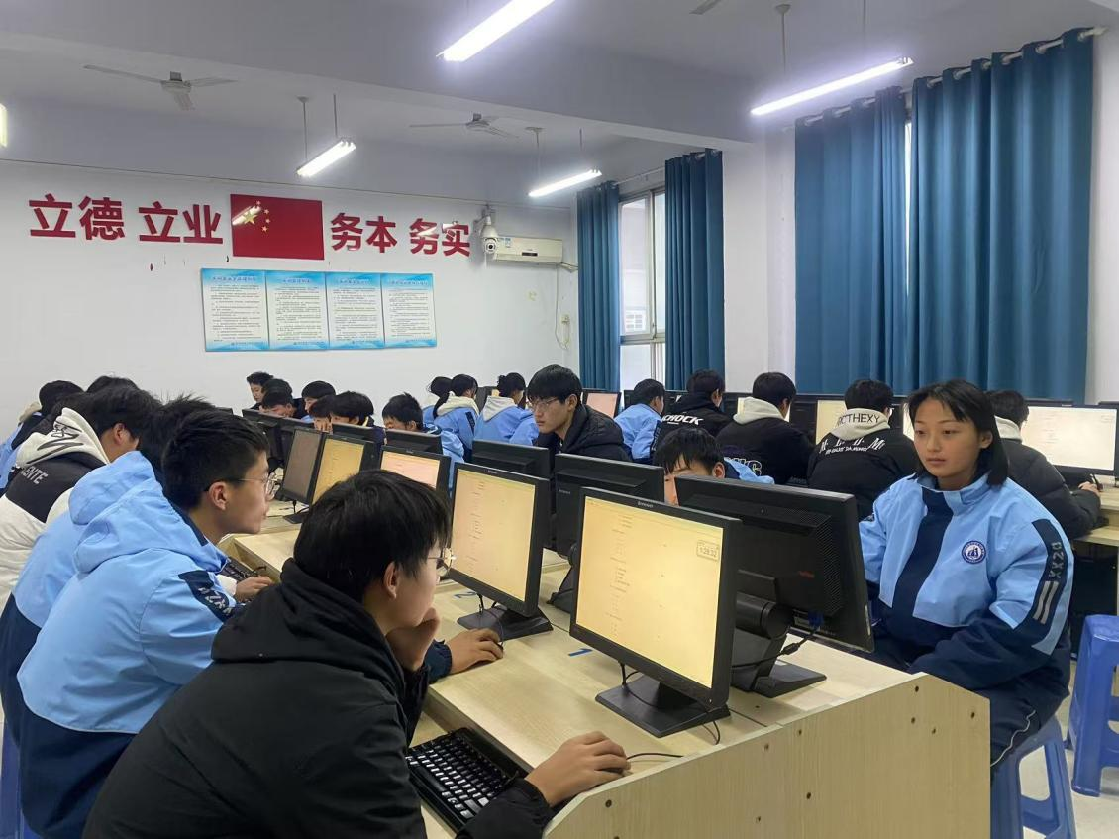

同学们认真答题

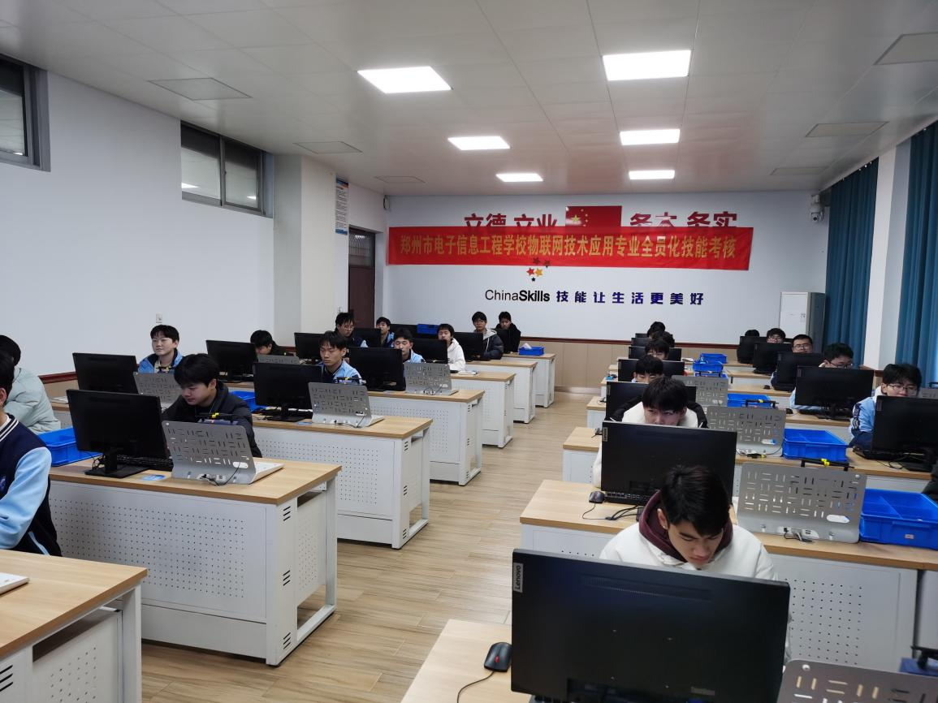

物联网技术应用专业全员化考核

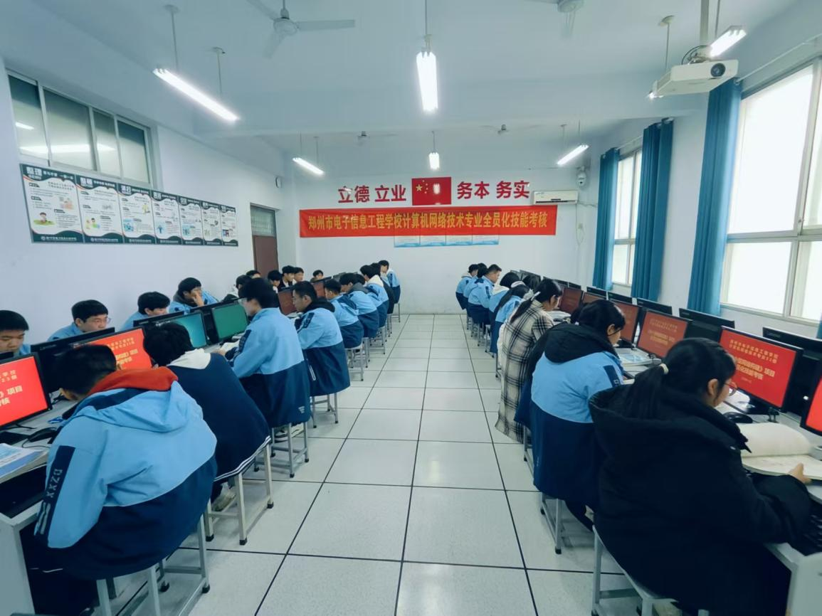

计算机网络技术专业全员化考核

为了全方位提升专业教学质量，切实有效地提升学生的专业技能水平，在 12 月 10日11日下午，计算机网络技术专业 23及24 级的全体学生迎来了一场重要的考核活动。23级考核的科目为中小型网络构建，24级考核的科目为计算机组装与维护。计算机网络技术专业的全体教师积极投身其中，全力参与了此次考核活动的监考工作。

考核现场秩序井然有序。教师们秉持着高度认真负责的态度，仔细监督着考场的每一个角落，确保考核的公平公正。而学生们也个个精神饱满，他们在考场上全神贯注认真答题，熟练地运用所学知识应对一道道考核题目，展现出了良好的精神风貌和扎实的知识储备。

此次考核活动意义非凡，它不只是一场简单的测试，更像是一面镜子，让学生们能够清晰地认识到自身的专业技能水平究竟处于何种层次。通过考核结果所反映出的优势与不足，学生们可以在后续的学习中有针对性地进行自我提升与改进，为后期更为深入、系统的专业学习奠定了坚实而稳固的基础，助力他们在计算机网络技术领域不断探索前行，逐步成长为专业素养过硬的技术人才。